Lampiran 24
Dokumentasi
- Guru menyampaikan tujuan pembelajaran

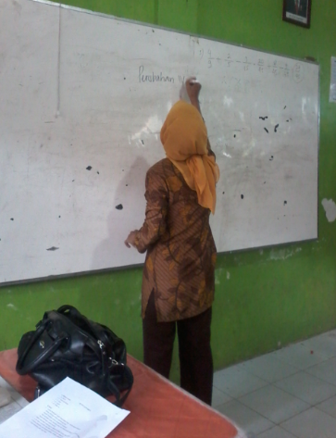

- Guru bertanya tentang materi pelajaran

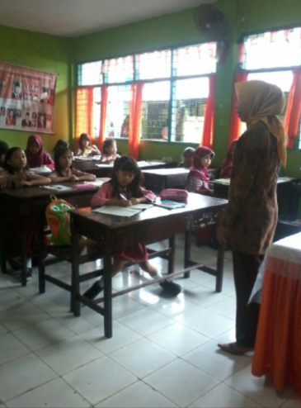

- Murid antusias untuk menjawab pertanyaan dari Guru

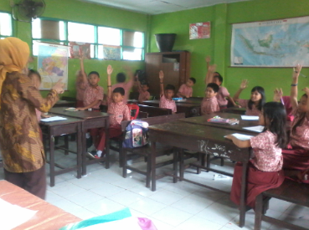

- Guru membagi kelompok belajar dan membagikan LKS

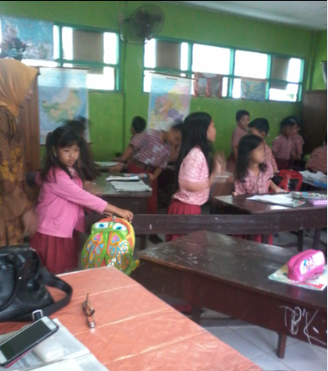

- Murid mengerjakan LKS bersama teman kelompok

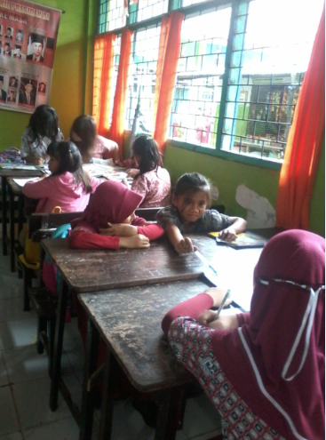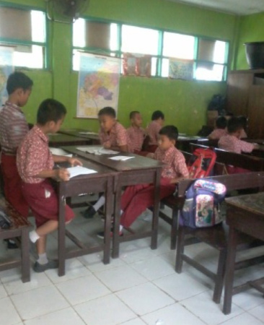

- Murid mempresentasikan hasil diskusi kelompok
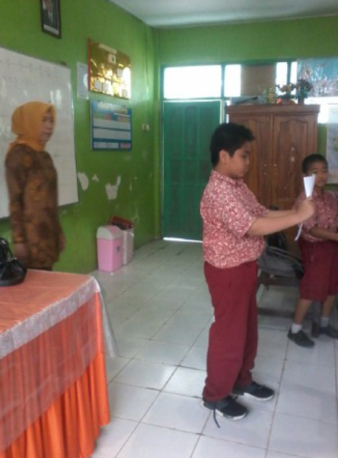

- Murid mengerjakan soal tes akhir

